**МИНИСТЕРСТВО СЕЛЬСКОГО ХОЗЯЙСТВА РОССИЙСКОЙ ФЕДЕРАЦИИ**

__________________________________________________________________________

**ИНФОРМАЦИОННЫЙ ЛИСТ**

**филиала ФГБУ «РОССЕЛЬХОЗЦЕНТР» по Волгоградской области**

**№ 14 от 13 мая 2025 г.**

**Контролируем мучнистую росу  
на посевах озимых зерновых культур!**

**Уважаемые сельхозтоваропроизводители!**

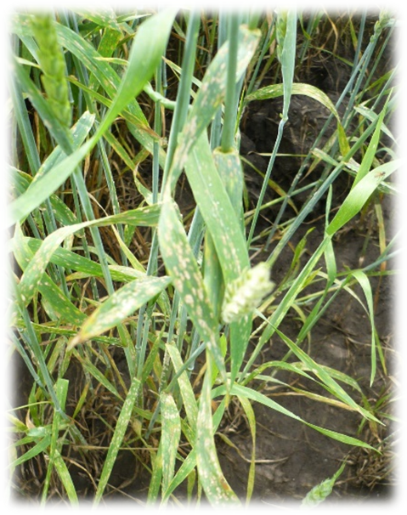При проведении фитосанитарного мониторинга заболевание выявлено на отдельных полях северных районов области. Погодные условия (оптимальная температура воздуха 15-20оС, чередование теплых и дождливых дней) могут способствовать дальнейшему развитию и распространению мучнистой росы.

**Рекомендуем** проводить постоянный мониторинг посевов, особое внимание обратить на загущенные посевы.

При развитии заболевания 15-20% необходимо провести фунгицидные обработки согласно Государственному каталогу пестицидов и агрохимикатов, разрешенных к применению на территории Российской Федерации в 2025 году.

Филиал ФГБУ «Россельхозцентр» по Волгоградской области оказывает консультационные услуги сельхозтоваропроизводителям в области защиты растений. По всем интересующим вопросам обращаться в районные отделы филиала или в областной отдел защиты растений по **тел. 8-995-428-20-29.**